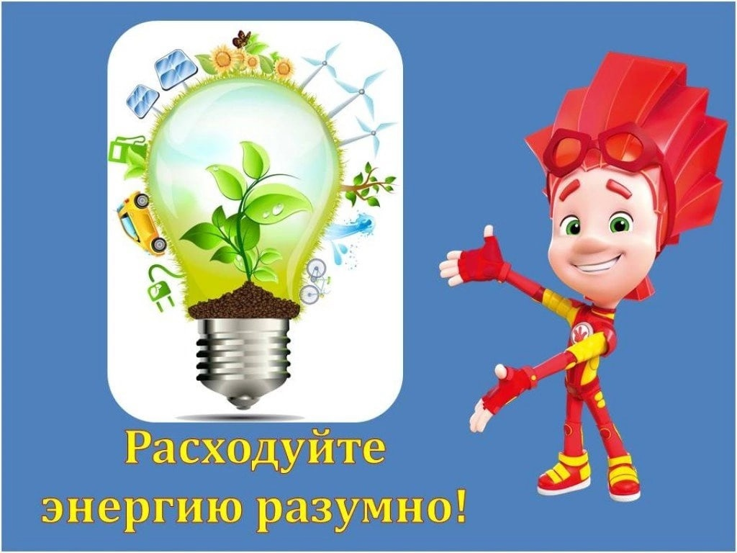

**НЕДЕЛЯ ЭНЕРГОСБЕРЕЖЕНИЯ**

С 19 по 23 августа 2024г. в детском саду прошла неделя энергосбережения. Основы отношения человека к окружающему миру, в том числе и к энергопотреблению, закладываются в детстве. Ребенок оглядывается на взрослых и перенимает их привычки, копирует поведение. Если с первых лет жизни он будет видеть и дома, и в дошкольном учреждении пример бережного отношения взрослых к свету, воде, теплу, усваивать понятие «энергосбережение» на занятиях, в повседневной практической деятельности, то из него вырастет человек с высоким уровнем гражданской ответственности. Педагоги нашего сада и родители детей дошкольного возраста развивают у детей культуру ресурсо- и энергосбережения.  Просмотр презентаций, участие в выставках помогают детям понять, что такое энергосбережение. Также для педагогов прошёл педчас на тему « «И только тот достоин уважения, кто занимается энергосбережением». В сентябре 2024г. была организована выставка плакатов на тему «Берегите электричество в любых количествах».

